SERIES ENTIERES

Exercice N°1
Quel est le rayon de convergence de la série 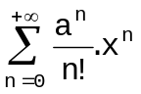. Soit 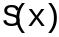 la somme de cette série. Comparer et 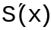. En déduire l’expression de . Etudier le cas particulier 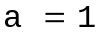.

Solution
♣ Soit le rayon de convergence de cette série, d’après la formule on a : 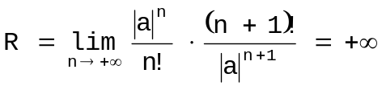.
La série dérivée est une série entière dont le rayon de convergence est aussi égale à et l’on a :
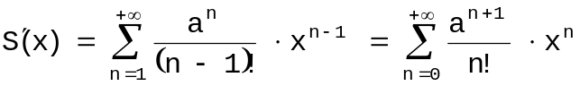, d’où 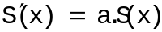 et, par suite,
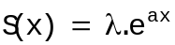, or pour , 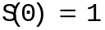, alors 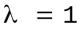 et 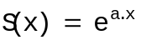. En particulier si 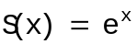♦.

Exercice N°2
Soit la série 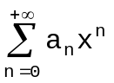, avec 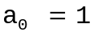, 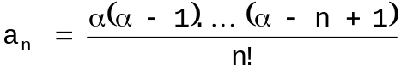, où R.
1° Quel est le rayon de convergence de cette série ?

2° Vérifier, si 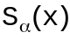 désigne la somme, que 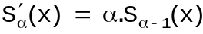 et que 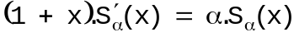.

3° En déduire .

Solution
♣ 1° On obtient immédiatement 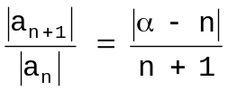, d’où .

2° A l’intérieur de l’intervalle de convergence

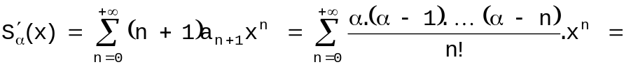

=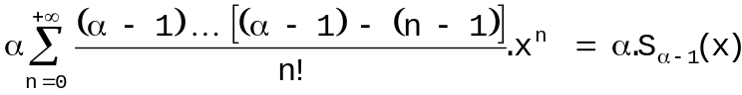

Etudions la série 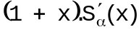. Le coefficient de 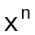 est :

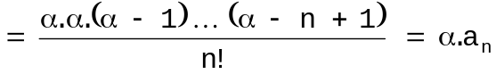.

On en déduit la relation (♥).

3° On déduit de la relation (♥) que 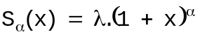, or pour 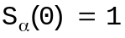, d’où et, par suite, 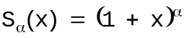.♦

Exercice N°3
1° Soit 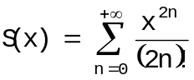. Comparer 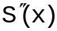 et . En déduire .

2° Même question pour 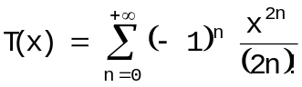.

3° E déduire la somme de 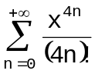.

Solution

♣ 1° Une double dérivation montre immédiatement que 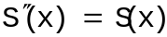, d’où 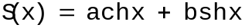. Comme 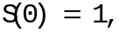 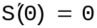, alors 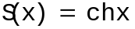.

2° De même 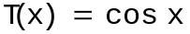.

3° On en déduit immédiatement 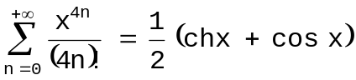♦.

Exercice N°4

Déterminer le rayon de convergence des séries suivantes et calculer leur somme.

1° 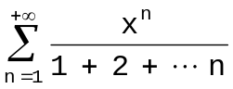 ; 2°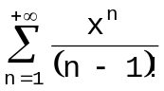 ; 3° 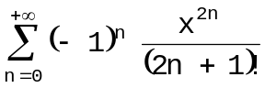.

Solution
♣ 1° 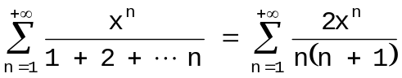, d’où 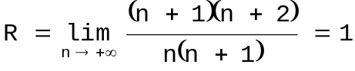.

On a 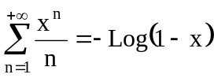, d’où 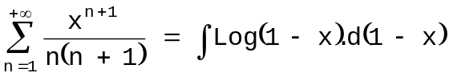, par suite, 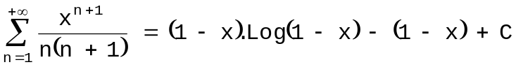. De plus si 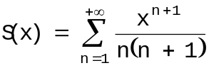, alors 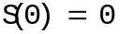, d’où  et
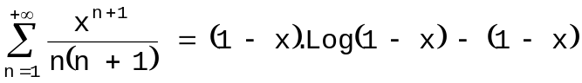.
Finalement
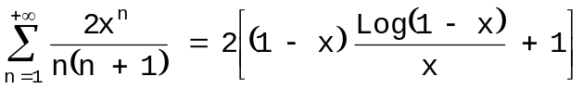.

2° Pour la série , le rayon de convergence est égal à
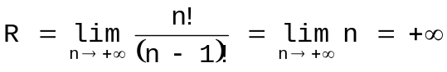 et l’on a :
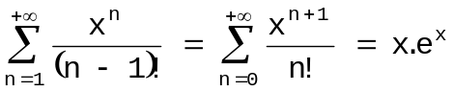.

3° Pour la série 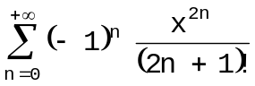, le rayon de convergence est égal à 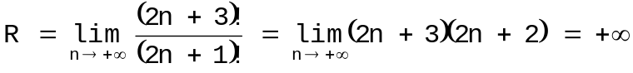 et l’on a :
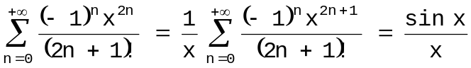.♦

Exercice N°5
Soit la fonction 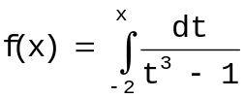.
1° Pour quelles valeurs de cette fonction est définie ?

2° Développer en série entière autour du point .

3° Quel est le rayon de convergence de cette série ?

Solution
♣ 1° Puisque la fonction intégrée 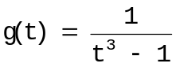 n’est pas bornée sur tout intervalle contenant le point , alors elle n’est pas intégrable sur tout intervalle contenant , de plus 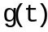 est continue pour tout , donc elle est intégrable sur tout intervalle du type 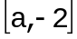 ou 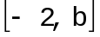, avec 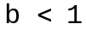, d’où la fonction 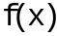 n’est définie que pour .
2° On a 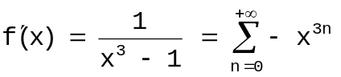. Ce développement est valable pour 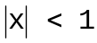.
On déduit par intégration

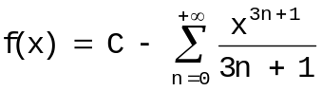, avec 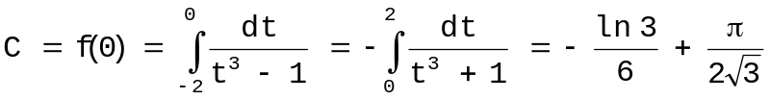
d’où
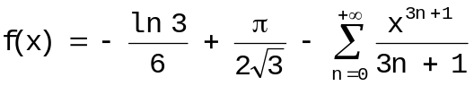, dont

3° Le rayon de convergence est égal à .♦

Exercice N°6

Développer en série entière au voisinage du point les fonctions suivantes :
1° 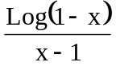 ; 2° 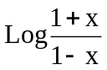 ; 3° 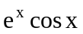 ; 4° 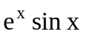 ;

5° 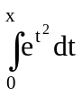 ; 6° 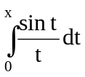 ; 7° ;

Solution

♣ 1° Soit 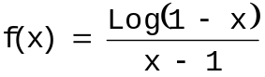. On sait que les deux fonctions 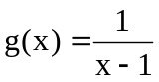 et 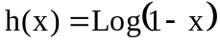 sont développables en série entière au voisinage de et l’on a :

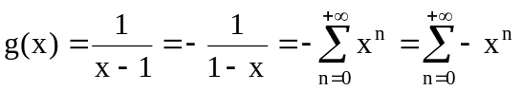,
avec , 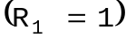,

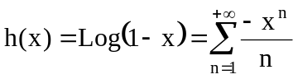,
avec , 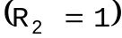.
On a donc 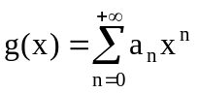, avec 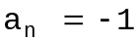, dont le rayon de convergence est 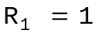, 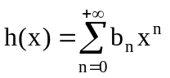, avec 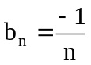 si  et 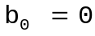, dont le rayon de convergence est égal à 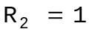.
La fonction 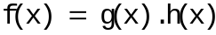 est donc développable en série entière au voisinage de dans 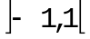 et l’on a :

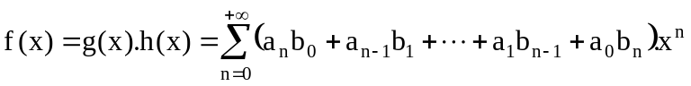,
d’où

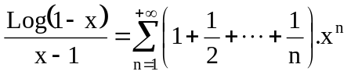 dans .

Soit le rayon de convergence de la série produit. On a 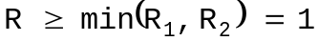. Or la fonction 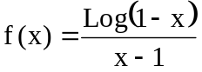, qui tend vers lorsque tend vers , ne peut être prolongée par continuité au point . Donc si , la fonction 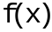 serait de classe 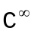 dans un voisinage du point et en particulier en ce point, ce qui n’est pas le cas, donc , par suite, .

2° Soit 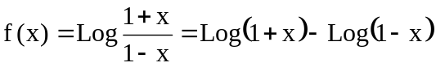, alors
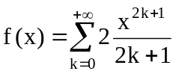

Le rayon de convergence 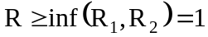. Or la fonction 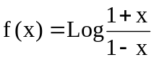 tend vers lorsque tend vers , ne peut être prolongée par continuité au point . Donc si , la fonction serait de classe dans un voisinage du point et en particulier en ce point, ce qui n’est pas le cas, donc , par suite, .

3° 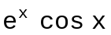 ; 4° 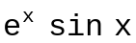. Développons d’abord la fonction . On a :

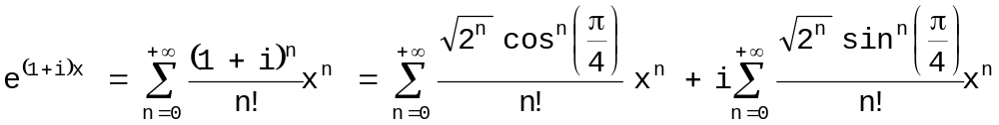,
d’où
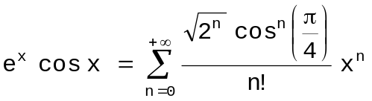, 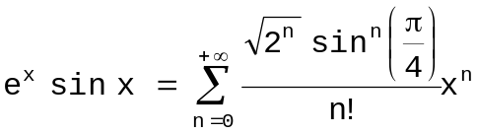.

5° Soit 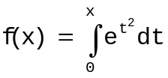, alors 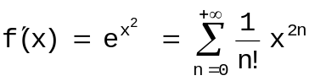, avec , d’ où 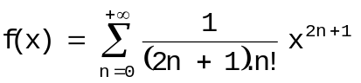, car 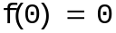.

6° 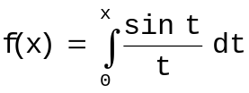, comme dans le cas précédent on a :
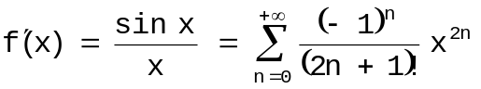, avec ,
d’où
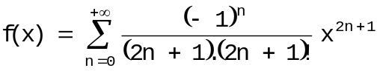,

7° 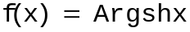, on a :
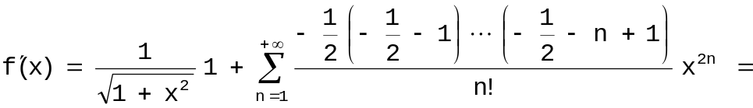

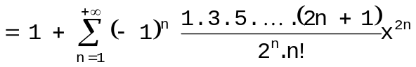, avec 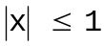,
d’où
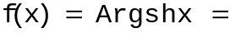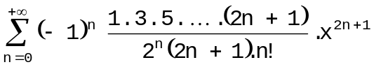, avec .♦

